
ФЕДЕРАЛЬНОЕ ГОСУДАРСТВЕННОЕ АВТОНОМНОЕ ОБРАЗОВАТЕЛЬНОЕ УЧРЕЖДЕНИЕ ВЫСШЕГО ОБРАЗОВАНИЯ «САМАРСКИЙ НАЦИОНАЛЬНЫЙ ИССЛЕДОВАТЕЛЬСКИЙ УНИВЕРСИТЕТ ИМЕНИ АКАДЕМИКА С.П. КОРОЛЕВА
(САМАРСКИЙ УНИВЕРСИТЕТ)»

Институт (факультет) институт информатики и кибернетики
Кафедра кафедра программных систем

ОТЧЁТ
по лабораторной работе
Лабораторная работа № 04
Основы языка С#: Простейшие классы
по дисциплине «ОСНОВЫ ПРОГРАММИРОВАНИЯ»

Выполнил Волков А.И., 6103

Проверил Котенева С.Э.

Самара
2023
ЗАДАНИЕ
Задание 0.
Прочитать теоретический материал.
Задание 1. «Десятичный счетчик»
Описать класс, реализующий десятичный счетчик, который может увеличивать или уменьшать свое значение на единицу в заданном диапазоне.
Счетчик должен иметь следующую структуру:
- три поля: рабочий диапазон (мин. и макс. значения) и текущее значение;
- метод увеличения значения счетчика;
- метод уменьшения значения счетчика;
- метод получения значения состояния счетчика.
При попытке выхода за одну из границ, текущее значение принимает значение противоположной границы диапазона.
В классе Program в методе Main() реализовать функциональность описанного класса (написать программу, проверяющую все разработанные элементы класса).
Задание 2. «Многочлен»
Описать класс – многочлен типа 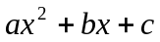:.
В классе должно быть присутствовать следующие члены:
- поля – переменные вещественных типов – коэффициенты многочлена;
- метод, возвращающий решения уравнения.
Всю функциональность описанного класса проверить в методе Main() класса Program.
Задание 3.
Подготовить отчет о работе.
КОД ПРОГРАММЫ
using System;
using System.Collections.Generic;
using System.Linq;

namespace Lab3
{
internal class Program
{
static void Main(string[] args)
{
MatrixTask matrixTask = new MatrixTask();
BinaryTask binaryTask = new BinaryTask();

Menu menu = new Menu(new MenuCommand[]
{
new MenuCommand("Ввод и обработка матриц", matrixTask.Start),
new MenuCommand("Перевод и двоичной системы счисления в десятичную", binaryTask.Start)
});

menu.Start();
}
}

class Menu
{
private List<MenuCommand> _commands = new List<MenuCommand>();
private bool _isActive = false;

public Menu(MenuCommand[] commands)
{
_commands = commands.ToList();
_commands.Add(new MenuCommand("Выход", Exit));
}

public void Start()
{
_isActive = true;

while (_isActive)
{
Console.Clear();
Console.WriteLine("3-ая лабораторная по дисциплине \"Основы программирования\".");
Console.WriteLine("Выполнил студент 3-ей группы (6103-020302D): Волков Александр");
Console.WriteLine();

for (int i = 0; i < _commands.Count; i++)
Console.WriteLine($"{i + 1}. {_commands[i].Name}");

int commandIndex = ConsoleHelper.GetUserInputInInt("Выберите номер команды: ", 1, _commands.Count) - 1;
_commands[commandIndex].Action();
}
}

private void Exit()
{
_isActive = false;
}
}

class MenuCommand
{
public MenuCommand(string name, Action action)
{
Name = name;
Action = action;
}

public string Name { get; }
public Action Action { get; }
}

class BinaryTask
{
public void Start()
{
Console.Clear();
Console.WriteLine("Задание 2. «Перевод и двоичной системы счисления в десятичную»");
int n = ConsoleHelper.GetUserInputInInt("Введите число в десятичной системе с/с: ");
string binaryNum = "";

while (n > 0)
{
binaryNum = (n % 2).ToString() + binaryNum;
n /= 2;
}

Console.WriteLine("Число в двоичной с/с: " + binaryNum);

while (binaryNum.Length < 9)
binaryNum = "0" + binaryNum;
int len = binaryNum.Length;

string t1 = binaryNum.Substring(len - 3, 3);
string t2 = binaryNum.Substring(len - 6, 3);
string t3 = binaryNum.Substring(len - 9, 3);
binaryNum = binaryNum.Substring(0, len - 9) + t1 + t2 + t3;
Console.WriteLine("Новое число в двоичной с/с: " + binaryNum);

for (int i = len - 1; i >= 0; i--)
n += int.Parse(binaryNum[i].ToString()) * (int)Math.Pow(2, len - i - 1);

Console.WriteLine("Новое число в десятичной с/с: " + n);
Console.WriteLine();
ConsoleHelper.WaitForUserResponse();
}
}

class MatrixTask
{
public void Start()
{
Console.Clear();
Console.WriteLine("Задание 1. «Ввод и обработка матриц»");
int n = ConsoleHelper.GetUserInputInInt("Введите размер квадратных матриц (n <= 10): ", 1, 10);
Matrix aMat = new Matrix(n);
Matrix bMat = new Matrix(n);
InitializeMatrix(aMat, 1);
InitializeMatrix(bMat, 2);

ShowMatrixOperation("Сложение матриц:", aMat + bMat);
ShowMatrixOperation("Вычитание матриц:", aMat - bMat);
ShowMatrixOperation("Умножение матриц:", aMat * bMat);

int a = ConsoleHelper.GetUserInputInInt("\nВведите число, на которое нужно умножить матрицы: ");
ShowMatrixOperation($"Умножение 1-ой матрицы на {a}:", aMat * a);
ShowMatrixOperation($"Умножение 2-ой матрицы на {a}:", bMat * a);

Console.WriteLine();

if (aMat == bMat)
Console.WriteLine("Матрицы равны.");
else
Console.WriteLine("Матрицы не равны.");

Console.WriteLine();
ConsoleHelper.WaitForUserResponse();
}

private void InitializeMatrix(Matrix mat, int matNum)
{
Console.WriteLine($"\nВвод значений {matNum}-ой матрицы:");
mat.FillUserValues();

Console.WriteLine($"\n{matNum}-ая матрица: ");
mat.Show();
}

private void ShowMatrixOperation(string name, Matrix result)
{
Console.WriteLine($"\n{name}");
result.Show();
}
}

class Matrix
{
private int[,] _nums;
private int _size;

public Matrix(int n)
{
_size = n;
_nums = new int[n, n];
}

public Matrix(int[,] origin)
{
_size = origin.GetLength(0);
_nums = new int[_size, _size];

for (int i = 0; i < _size; i++)
for (int j = 0; j < _size; j++)
_nums[i, j] = origin[i, j];
}

public void FillUserValues()
{
Console.WriteLine($"Вводите целочисленные значения.");

for (int i = 0; i < _size; i++)
{
for (int j = 0; j < _size; j++)
{
int userVal = ConsoleHelper.GetUserInputInInt($"Введите значение ячейки ({j + 1}; {i + 1}): ");
_nums[i, j] = userVal;
}
}
}

public void Show()
{
for (int i = 0; i < _size; i++)
{
for (int j = 0; j < _size; j++)
{
Console.Write(_nums[i, j] + " ");
}
Console.WriteLine();
}
}

public static Matrix operator +(Matrix a, Matrix b)
{
int[,] newMatrixBase = new int[a._size, a._size];
OperateMatrixes(a, b, newMatrixBase, (x, y) => x + y);

return new Matrix(newMatrixBase);
}

public static Matrix operator -(Matrix a, Matrix b)
{
int[,] newMatrixBase = new int[a._size, a._size];
OperateMatrixes(a, b, newMatrixBase, (x, y) => x - y);

return new Matrix(newMatrixBase);
}

public static Matrix operator *(Matrix a, Matrix b)
{
int[,] newMatrixBase = new int[a._size, a._size];

for (int i = 0; i < a._size; i++)
for (int j = 0; j < a._size; j++)
for (int k = 0; k < a._size; k++)
newMatrixBase[i, j] += a._nums[i, k] * b._nums[k, j];

return new Matrix(newMatrixBase);
}

public static Matrix operator *(Matrix a, int b)
{
int[,] newMatrixBase = new int[a._size, a._size];
OperateMatrixes(a, b, newMatrixBase, (x, y) => x * y);

return new Matrix(newMatrixBase);
}

public static bool operator ==(Matrix a, Matrix b) => Equals(a, b);

public static bool operator !=(Matrix a, Matrix b) => !Equals(a, b);

private static bool Equals(Matrix a, Matrix b)
{
for (int i = 0; i < a._size; i++)
for (int j = 0; j < a._size; j++)
if (a._nums[i, j] != b._nums[i, j])
return false;

return true;
}

private static void OperateMatrixes(Matrix a, Matrix b, int[,] resMat, Func<int, int, int> operation)
{
for (int i = 0; i < a._size; i++)
for (int j = 0; j < a._size; j++)
resMat[i, j] = operation(a._nums[i, j], b._nums[i, j]);
}

private static void OperateMatrixes(Matrix a, int b, int[,] resMat, Func<int, int, int> operation)
{
for (int i = 0; i < a._size; i++)
for (int j = 0; j < a._size; j++)
resMat[i, j] = operation(a._nums[i, j], b);
}
}

static class ConsoleHelper
{
public static double GetUserInputInDouble(string request)
{
double inputData;

do
{
Console.Write(request);
}
while (double.TryParse(Console.ReadLine(), out inputData) == false);

return inputData;
}

public static int GetUserInputInInt(string request)
{
int inputData;

do
{
Console.Write(request);
}
while (int.TryParse(Console.ReadLine(), out inputData) == false);

return inputData;
}

public static double GetUserInputInDouble(string request, double minValue)
{
return Math.Max(GetUserInputInDouble(request), minValue);
}

public static int GetUserInputInInt(string request, int minValue, int maxValue)
{
int value;

do
{
value = GetUserInputInInt(request);
}
while (value < minValue || value > maxValue);

return value;
}

public static void WaitForUserResponse()
{
Console.WriteLine("Нажмите любую клавишу, чтобы продолжить...");
Console.ReadKey(true);
}
}
}
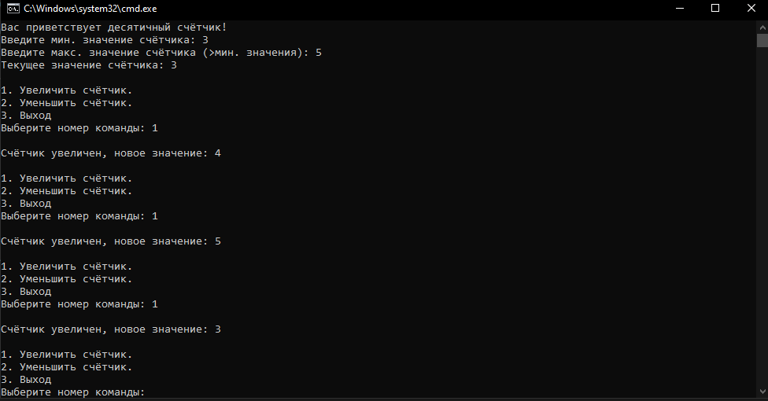
Рисунок 1 – «Десятичный счетчик»
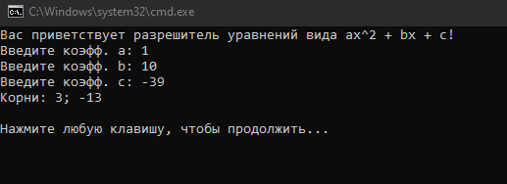
Рисунок 2 – Решение квадратного уравнения
ВЫВОДЫ
В лабораторной работе были использованы возможности языка C#:
- ветвления if;
- цикл while;
- цикл с параметром for;
- методы;
- классы;
- поля;
- конструкторы;
- лямбда-выражения.
СПИСОК ИСПОЛЬЗОВАННЫХ ИСТОЧНИКОВ
1 Полное руководство по языку программирования С# 11 и платформе .NET 7. – Режим доступа: URL: https://metanit.com/sharp/tutorial/ (дата обращения: 10.10.23).

